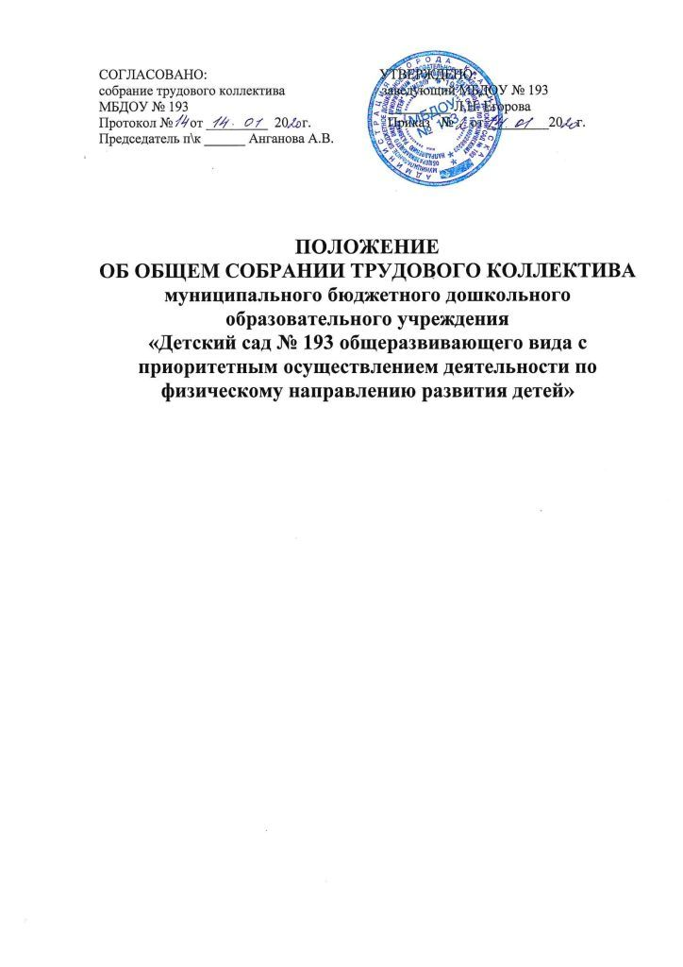

Содержание

Глава 1. Общие положения | 3
Глава 2. Полномочия Общего собрания трудового коллектива | 3
Глава 3. Организация деятельности Общего собрания трудового коллектива | 3
Глава 4. Делопроизводство Общего собрания трудового коллектива | 4

1. Общие положения

  - Настоящее положение разработано для муниципального бюджетного дошкольного образовательного учреждения «Детский сад № 193 общеразвивающего вида с приоритетным осуществлением деятельности по физическому направлению развития детей» (далее МБДОУ) в соответствии с Законом РФ «Об образовании в РФ», Трудовым кодексом Российской Федерации, Уставом Учреждения.
  - Общее собрание трудового коллектива состоит из всех членов трудового коллектива МБДОУ
1.3. Общее собрание трудового коллектива осуществляет свою деятельность на основании Устава МБДОУ и настоящего положения.
1.4. Общее собрание трудового коллектива является органом самоуправления МБДОУ, представляет интересы всех работников МБДОУ.

2. Полномочия Общего собрания трудового коллектива

2.1. Рассматривает вопросы о заключении с заведующим МБДОУ коллективного договора;
2.2. Разрабатывает коллективный договор и уполномочивает Профсоюзный комитет о подписании от имени трудового коллектива;
2.3. Разрабатывает правила внутреннего трудового распорядка, годовой план работы МБДОУ;
2.4. Обсуждает и принимает Устав, изменения к нему, представляет на утверждение Учредителю;
2.5. Вносит предложения Учредителю по улучшению финансово-хозяйственной деятельности МБДОУ;
2.6. Разрабатывает порядок распределения средств стимулирующей части фонда оплаты труда МБДОУ;

3. Организация деятельности Общего собрания трудового коллектива

3.1. Для ведения Общего собрания трудового коллектива, открытым голосованием избираются его председатель и секретарь. Общее собрание трудового коллектива имеет бессрочный срок полномочий.
3.2. Очередное Общее собрание трудового коллектива проводится не реже 1 раза в год.
3.3. Внеочередное Общее собрание трудового коллектива проводится, если проведение такого собрания требуют интересы МБДОУ и созывается по инициативе заведующего МДОУ, председателя профсоюзного комитета МБДОУ, трудового коллектива МБДОУ.
3.4. Общее собрание трудового коллектива считается правомочным принимать решения, если на нем присутствует 2/3 работников МБДОУ.
3.5. Решение Общего собрания трудового коллектива считается принятым, если за него проголосовало более половины присутствующих. Решение, принятое в соответствии с законодательством РФ, является обязательным для всех работников МБДОУ и участников образовательного процесса.

4. Делопроизводство Общего собрания трудового коллектива

4.1. Заседания Общего собрания трудового коллектива оформляются протоколом.

